**Мектепке дейінгі тәрбие баспалдағы — болашықтың алтын көпірі**

Қоғамымызда болып жатқан әлеуметтік-экономикалық өзгерістер мен еліміздің білім беру саласының әлемдік білім кеңістігіне өтуі білім беру саласында, соның ішінде мектепке дейінгі тәрбиелеу мен оқытуға уақыт талабына сай өзгерістерді енгізуді талап етіп отыр.

Білім беру балабақша табал­дырығынан басталады десек ешқашан қате­леспейміз. Барлық білім­нің бастауы – балабақшада. Мектепке дейінгі ме­ке­­ме­лер­де тәрбие мен білім са­­ласында заманауи­ педа­го­гикалық  технология­лар қан­шалықты маңызды болса, мек­теп жасына дейінгі балаларды оқыту мен тәрбиелеуде де педагогикалық техноло­гиялар ұғымы кеңінен қол­данылатын ұғымның біріне айналды. Ендеше мектепке дейінгі білім беру саласының бас­ты міндеттерінің бірі – өскелең ұрпақты оқыту мен тәрбие беру үрдісіне заманауи әдіс­терін енгізу.  Әрине  бұл үшін мектепке дейінгі білім беру мекемелерінде балалардың жеке басының қалыптасуы мен дамуына  педагогтардың заманауи инновациялық технологияларды қолдана білу сауаттылығына да бай­ланыс­ты.

Тәрбие мен білімнің алғашқы діңгегі мектепке дейінгі тәрбие мекемелерінде беріледі. Отбасындағы ата-ананың ықыласы мен мейірімділігінен нәр алған бала балабақшада тәрбиешінің шұғылалы шуағына бөленеді. Мектепке дейінгі білім беру стандарты мектепке дейінгі тәрбиемен мектепалды даярлық топтарында педагогикалық үрдісті ұйымдастыруда жаңашыл әдіс — тәсілдерді пайдалануға мүмкіндік береді.         Балабақшада жаңа педагогикалық технологияларды пайдаланудың басты мақсаты: оқыту мен тәрбиелеуде инновациялық ойын технологиясының элементтерін пайдалана отырып, жан — жақты, білімді, құзыретті тұлға тәрбиелеу. Сабақта жаңа   технологияларды тиімді пайдалану балалардың сабаққа  деген қызығушылығын арттырады, шығармашылық қабілетін дамытады, қоршаған ортаны танымдық зерттеу барысында дидактикалық мақсаттар іс жүзінде асырылады. Қазіргі заманда алға қойылып отырған маңызды мәселердің бірі — жан — жақты дамыған өнегелі, рухани ізденісі мол жас ұрпақ тәрбиелеу. Ол үшін біз не істеуіміз қажет? Бізден берілетін тәрбиенің нәтижесі отбасымен балабақша тығыз байланыста болса ғана, мағыналы болып жан-жақты дамыған ұрпақ тәрбиелей аламыз. Осының негізінде біз тек баланы ғана емес, ата-ананы да жұмыстандырып, бірге тәрбиелеуіміз қажет.Біздің алдымызға жаңа міндеттер жүктеп отыр. Тәрбие мен білім – егіз. Мектеп жасына дейінгі балаларды дамыту мәселесі мем­лекеттік саясаттың ажырамас бөлігі болып отыр. Егемен еліміздің талабына сай  мектепке дейінгі тәрбие мен білім беру, қазіргі заманға сай білімді де тәрбиелі ұр­пақ тәрбиелеу – білімді, жан-жақты тәрбиешілердің ен­шісінде. Заман өзгерген сайын­  әдіс-тәсілдер көбейіп, жа­ңа­­­рып, толығып жатыр. Бала­лар­дың тілін дамытуды, қызықты үйрету үшін жаңа әдістер мен технологияларды өз тәжірибемізде қолдануға ізденеміз. Жаңа технология­ны, әдіс-тәсілдерді тиімді қолдану үздіксіз тәрбие беру мен білім сапасын арттырады.

Жаңа заман баласы –­ ер­­теңгі еліміздің бола­ша­ғы. Жаңа заман баласын қалып­тастырып, дамы­ту үшін тұлғаның ішкі дүниесі мен оның қыр-сырын анық­­тап, мүмкіншіліктері мен қабілетінің дамуына жағ­дай жасау қажет. Біздің ба­ла­бақ­шамызда балаларға үз­діксіз білім беруде барлық жағ­дай қарастырылған.  Бала­бақшада балалардың жеке басының қалыптасуы мен дамуына педагогтардың педа­гогикалық технологияларды қолдана білу сауаттылығы өте жоғары. Осы уақытқа дейін тәр­биеші ретінде балаларға үздік­сіз тәрбие мен білім беруде жаңартылған педа­гогикалық  технологияларды­ кеңінен қолдануға тырысамын. Себебі қазіргі заман бала­ларының берілген ақ­парат­ты тез қабылдауынан, есте сақтау қабілеттері жоға­ры дамығандығын байқауға болады.

Мектепке дейінгі меке­ме балаларына  үздіксіз тәр­бие мен білім беру келешек ұрпақтың еркін дамуына, жан-жақты білім алуына, белсенді, шығармашыл болуына тікелей әсер ететін балабақша мен тәрбиешілері.   Осыған орай мектепке­ де­йін­­гі мекемелердің тә­жі­ри­бесіне  оқыту мен тәр­бие­леудің әртүрлі технологиялары енгізілуде. Мә­селен, ынтымақтастық пе­да­­гогикасы, білім беруді  ізгі­­лендіру,  ойын арқылы оқыту, түсіндіре басқарып оза оқы­ту, өздігінен оқыту, сын тұрғысынан ойлау­ды дамыту, оқытудың ком­пьютерлік технологиясы, психологиялық, педа­го­ги­ка­лық әдістемелік білімді,  педагогикалық ше­бер­лікті, балалардың жан-дү­ниесіне терең үңіліп оны ұғына білуді талап етеді.

Мектепке дейінгі шақ адам өміріндегі ең маңызды ке­зең болып келеді. Өйт­кені осы кезде баланың бойын­дағы табиғи бар дарындылық жан-жақты дами бастайды.­  Сондықтан осы шақта бала­лар­мен анағұрлым жан-­жақ­ты дамытушылық әре­кеттер жүйелі жүргізілсе, жұмыс сон­­ша­лық­ты нәтижелі болады.  Тәрбиелі, білімді ұр­­пақ балабақшадан мектепке да­йын шәкірт болып шы­­ғады.

Балабақша – барлық тәр­бие мен білімнің ең алғаш­қы баспалдағы іспеттес. Мұн­­­дағы тәрбие мен білім ба­ла­­лар­дың табиғи мінезін, қа­бі­летін ерте жастан дамытады. Сондықтан қазірден бастап жас ұрпақты тәрбиелеу мен дамытуды жүзеге асырғанымыз абзал.

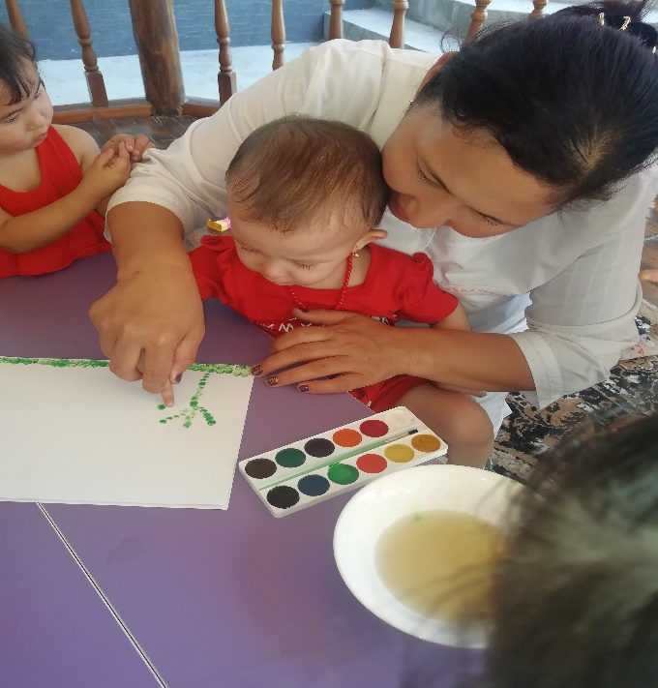 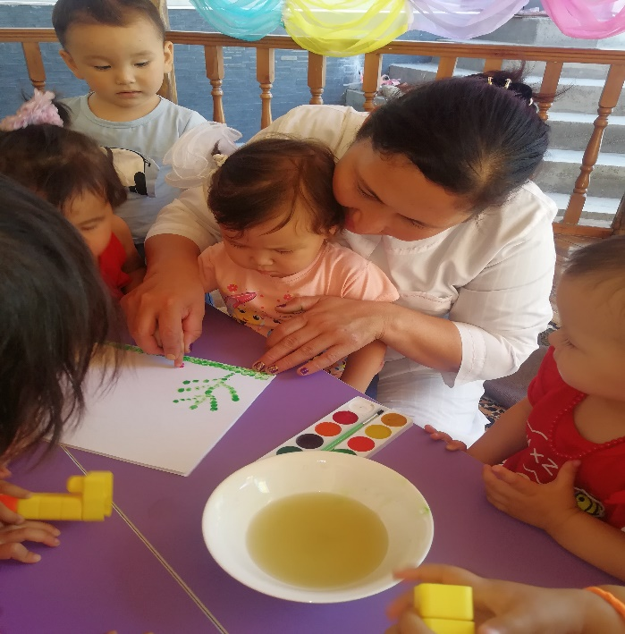

Ортаңғы топ тәрбиешісі:

Құрманбек Ақмарал Анарбайқызы